Dokumentacja do projektu z HTML’a i CSS’a

Wykonał: Piotr Madej, Nr.Albumu: 127765.

Tytuł: Snake.

1.Problem dla projektu gry Snake na stronie internetowej

Celem projektu, było utworzenie typowej gry typu Snake na stronie internetowej. Aby to wykonać potrzebny będzie generator planszy, na której rozgrywać się będzie rozgrywka. Ta plansza powinna być siatką, po której może poruszać się wąż. Pola powinny być kwadratami, na tej planszy musi się pojawiać punkt do zdobycia w przypadkowym miejscu, który zwiększa węża, jak go zje. Ten punkt nie powinien móc się pojawiać w miejscu, w którym jest wąż, albo poza planszą. Wąż powinien zaczynać się poruszać w przypadkową stronę, podczas startu gry, a w trakcie poruszać się co jakiś czas i nie powinien móc ruszać się w stronę przeciwną, w którą się rusza. Dodatkowo powinna się gra kończyć, jak wąż wyjdzie poza planszę lub wejdzie w samego siebie. Jak się już przegra, powinien się pojawiać ekran końcowy, pokazujący zebrane punkty i dający możliwość ponownego zagrania. Samo poruszanie powinno być na przyciski WSAD i strzałki na klawiaturze, a na telefonie przesuwając ekran w stronę, w która chcemy się poruszyć.

2. Propozycja rozwiązania problemu.

Propozycją rozwiązania problemu jest wykorzystanie biblioteki ThreeJS do rysowania planszy, sześcianów, z których jest zbudowany wąż i punkt do zdobycia. Moją klasą ogólną od sterowania (keyboard input) i manipulacji grą jest Game, ta klasa agreguje całą funkcjonalność gry. Game posiada klasę BoardRenderer i Board, która zależy od klasy BoardRenderer. Board posiada swój rozmiar, jak i rozmiar węża, którego stworzy, sprawdza też czy wąż jest na planszy, aby dobrze go wygenerować, ma też metodę od aktualizowania stanu planszy. BoardRenderer jest klasą odpowiedzialną za wyrysowanie planszy dzięki ThreeJS’owi, dodaje płaszczyznę gry, jak i punkty. Board posiada klasę Snake, która ma swoją głowę, ciało, kierunek, w którym się porusza i boolean czy jest żywy czy też martwy. Posiada metodę od sprawdzanie czy koliduje z samym sobą, metodę, która się wywołuje wraz ze zjedzeniem punktu, która powoduje zwiększenie się węża i metody od poruszania się, śmierci lub ożywienia. Ta klasa zależy od klasy SnakeRenderer, która podobnie jak BoardRenderer jest od rysowania, ale węża dzięki ThreeJS’owi. Dodatkowo posiada klasę SnakeRendererElement, która posiada sześcian i część węża do której należy. Gdy rozpoczyna się gra, generuję nam się plansza, wąż, który zawsze generuję się w okolicach środka planszy, aby uniknąć sytuacji, w której część węza jest poza planszą i punkt do zdobycia. Co 0,5 sekundy porusza się wąż we wcześniej przypadkowo wygenerowanym kierunku, nie łamiąc zasad poruszania się. Gracz może sterować wężem używając WSAD lub strzałek ( na urządzeniach mobilnych przesuwając w stronę, w którą chce się poruszyć ), jeżeli wyjdzie poza planszę lub w samego siebie, gra zostanie przerwana i zostanie wyświetlony ekran końcowy, który dynamicznie się generuje używając JS’a i wyświetla uzyskane punkty i przycisk do ponownego uruchomienia rozgrywki. Jeżeli jednak zje punkt, wąż się przedłuży, a nowy punkt zostanie wygenerowany w momencie zjedzenia. Punkty generują się w przypadkowych miejscach, bez możliwości wygenerowania się w wężu lub poza planszą. Celem końcowym jest uzyskanie wszystkich możliwych punktów i zajęcie całej planszy bez możliwości innych ruchów, mówiąc krótko zajęcie całej planszy przez węża.

Uproszczony plan gry:

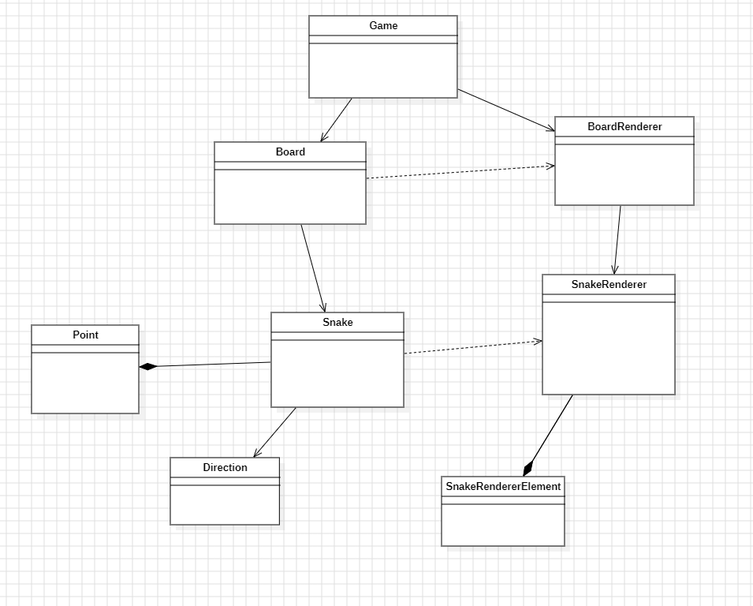

3.Testowanie

Rozpoczęcie gry i zdobywanie puntków:



Możliwe śmierci:



4.Źródła

<https://threejs.org/docs/index.html#manual/en/introduction/Creating-a-scene>

https://threejs.org/examples/

<https://www.w3schools.com/>

https://developer.mozilla.org/en-US/docs/Web/JavaScript